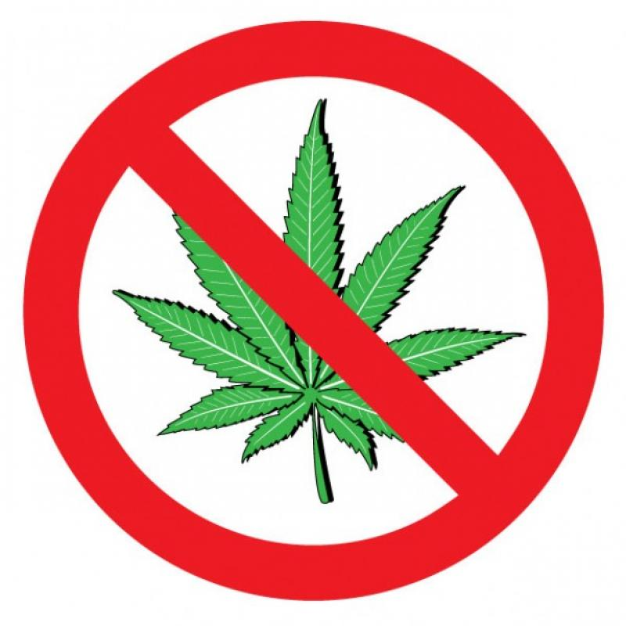
Сообщи, где растет наркотик!
Если Вы знаете места произрастания наркосодержащих растений (конопля, мак и т.д.), незамедлительно сообщите данную информацию по одному из следующих телефонов:
отдел МВД России по Жирновскому района
телефон доверия
5-23-36
Администрация Нижнедобринского сельского поселения
6-04-48
Правовая ответственность
УК РФ, статья 231, ч. 1 – незаконное культивирование растений, содержащих наркотические вещества: срок до 2 лет, либо арест, либо ограничение свободы, либо штраф до 300 тыс. рублей.
КоАП РФ, статья 10.5. Непринятие мер по уничтожению дикорастущих растений, содержащих наркотические средства или психотропные вещества либо их прекурсоры, влечёт за собой наложение административного штрафа:
На граждан в размере от 3000 до 4000 рублей;
На должностных лиц – от 5000 до 10000 рублей;
На юридических лиц – от 50000 до 100000 рублей.
Антинаркотическая комиссия
Жирновского муниципального района

